SISTEMA WEB DE COMERCIO ELECTRÓNICO Y CONTROL DE STOCK EN LA NUBE PARA LA PYME

"MATTEO MASAS"

Asignatura:
-Capstone (PTY4614 – Sección 005D)
Docente:
-Fabián Alejandro Álvarez Montenegro
Integrantes:
- Thomas Puma — Product Owner / Lead Backend & DB Architect / QA Lead
- Alyson Cuevas — Scrum Master / Lead Frontend & UX/UI / Enlace Requerimientos
Fecha:
15/10/2026

Índice
1. ASPECTOS INICIALES 3
1.1. Abstract (Resumen en Español) 3
2. RESUMEN DE AVANCE Y METODOLOGÍA 4
2.1. Resumen de Actividades Ejecutadas y Objetivos Cumplidos 4
2.2. Ajustes a la Metodología y Marco de Trabajo 4
3. EVIDENCIAS DE AVANCE DISCIPLINAR 5
3.1. Descripción de Evidencias Concretas 5
3.2. Justificación de Calidad Disciplinar e Indicadores (KPIs) 5
4. MONITOREO DEL PLAN DE TRABAJO 6
5. AJUSTES Y ANÁLISIS A PARTIR DEL MONITOREO 8
5.1. Factores Facilitadores y Obstaculizadores 8
5.2. Actividades Ajustadas o Replanificadas 8
5.3. Plan de Acción y Estrategias para Actividades Futuras 9
6. REFERENCIAS BIBLIOGRÁFICAS 9

1. ASPECTOS INICIALES

1.1. Abstract (Resumen en Español)
El presente informe de avance da cuenta del desarrollo de la Fase 2 del proyecto Capstone titulado "Sistema Web de Comercio Electrónico y Control de Stock para la pyme Matteo Masas". La pyme, ubicada en la comuna de Padre Hurtado, comercializa masas dulces y saladas con una alta rotación diaria (panes de completo, churrasco, marraquetas, hallullas, berlines y sopaipillas). Históricamente, el negocio ha operado con registros informales y procesos manuales, generando descalces en el inventario y quiebres de stock durante horas de alta demanda.
Para dar solución a esta problemática, se ejecuta el desarrollo de una plataforma web transaccional distribuida en dos entornos: una Vista Cliente (catálogo dinámico interactivo y carrito de compras) y una Vista Administrador (dashboard con alertas de stock crítico y máquina de estados de pedidos en tiempo real). Durante esta fase, se concretó la arquitectura relacional en PostgreSQL con control de concurrencia mediante bloqueos transaccionales a nivel de fila (SELECT ... FOR UPDATE), garantizando consistencia estricta (ACID) y previniendo sobreventas. Asimismo, se maquetaron y validaron los prototipos en Figma mediante sesiones de Pruebas de Aceptación de Usuario (UAT) con la cliente en Padre Hurtado. El proyecto se ejecuta en un marco ágil Scrum/Kanban de 13 semanas estructurado en 6 Sprints de 2 semanas más una semana de despliegue final.

2. RESUMEN DE AVANCE Y METODOLOGÍA

2.1. Resumen de Actividades Ejecutadas y Objetivos Cumplidos
A la fecha de entrega de este informe de avance, el equipo ha completado satisfactoriamente el Sprint 0 (Fundación), el Sprint 1 (Arquitectura y Prototipado) y se encuentra cerrando el Sprint 2 (Base de Datos y Catálogo):
- Levantamiento y Validación de Requerimientos: Se formalizó el Product Backlog Definitivo compuesto por 5 Épicas y 8 Historias de Usuario (HU) clave con sus respectivos Criterios de Aceptación redactados bajo el estándar Dado que... Cuando... Entonces....
- Diseño del Modelo Relacional: Se diseñó e implementó el Diagrama Entidad-Relación (ERD) en base de datos relacional, definiendo las tablas transaccionales de productos, pedidos, detalle de pedidos y existencias.
- Prototipado UX/UI: Se diseñaron las interfaces de alta fidelidad en Figma para la Vista Cliente y la Vista Administrador, siendo sometidas a una primera iteración de usabilidad con la dueña del negocio.
- Construcción del Backend Base: Se estructuraron los endpoints RESTful para la carga dinámica de productos y la gestión del carrito de compras.

2.2. Ajustes a la Metodología y Marco de Trabajo
Respondiendo a las retroalimentaciones académicas y técnicas, se formalizaron los siguientes ajustes en el marco Scrum / Kanban:
- Estructura Estricta de Sprints: Se fijó el cronograma total de 13 semanas en 6 Sprints de 2 semanas de duración cada uno, reservando la Semana 13 para el despliegue final en producción cloud (Render) y cierre formal.
- Definición de Hecho (Definition of Done - DoD): Ninguna Historia de Usuario se marca como Done si no cumple con 4 condiciones: (a) código y consultas probadas localmente, (b) pruebas unitarias en Backend pasadas, (c) interfaz maquetada según prototipo Figma y (d) aprobación explícita del Product Owner (Thomas Puma) tras validación con la cliente.
Roles Scrum Formalizados:
- Thomas Puma (Product Owner & Lead Backend / DB Architect / QA Lead): Encargado de la prioridad del backlog, arquitectura de base de datos relacional, concurrencia ACID y pruebas unitarias/QA.
- Alyson Cuevas (Scrum Master & Lead Frontend / UX UI / Enlace Requerimientos): Encargada de la facilitación ágil, remoción de bloqueos, diseño UI/UX en Figma y enlace comercial/UAT con la cliente en Padre Hurtado.

3. EVIDENCIAS DE AVANCE DISCIPLINAR

3.1. Descripción de Evidencias Concretas
A continuación, se describen las evidencias tangibles adjuntas como respaldo del desarrollo disciplinar:
- Evidencia 1: Diagrama Entidad-Relación (ERD) y Scripts DDL de la Base de Datos: Documento técnico y archivo .sql que demuestra la normalización relacional (3FN) para el control de inventario y la inclusión de restricciones de integridad para el manejo de transacciones ACID.
- Evidencia 2: Prototipos Interactivos UX/UI en Figma: Enlace y capturas de pantalla de los flujos navegables del catálogo de masas, proceso de checkout y el dashboard administrativo con visualización de alertas.
- Evidencia 3: Repositorio GitHub de Código Fuente: Repositorio estructurado con el Backend (API REST) y Frontend modular, evidenciando el avance en la carga dinámica de productos e integración inicial de la base de datos.
- Evidencia 4: Matriz de Historias de Usuario con Criterios de Aceptación: Documento con la especificación completa del Product Backlog priorizado por valor de negocio.

3.2. Justificación de Calidad Disciplinar e Indicadores (KPIs)
Para garantizar el resguardo de la calidad disciplinar en Ingeniería de Software, se han implementado las siguientes metodologías y controles técnicos:
A. Manejo de Stock Concurrente mediante Row-Level Locking
Para evitar el problema de sobreventa (overselling) cuando dos o más clientes intentan comprar simultáneamente las últimas unidades de masas en horas pico, la capa de persistencia Backend implementa bloqueos transaccionales a nivel de fila (SELECT ... FOR UPDATE). Esto aísla temporalmente el registro en la base de datos relacional durante el proceso de pago, garantizando consistencia ACID estricta.
B. Máquina de Estados de Pedidos
Se definió e implementó la lógica de negocio para la máquina de estados que rige el ciclo de vida de cada orden de compra en el panel administrativo:
$$\text{Pendiente}⟶\text{En Preparación}⟶\text{Listo para Retiro/Despacho}⟶\text{Entregado}$$

C. Control por Indicadores Cuantitativos (KPIs)
El proyecto mide su éxito disciplinar a través de tres KPIs objetivos:
- KPI 1 (Efectividad de Stock): Reducción del 100% en quiebres de stock no notificados mediante alertas automáticas visuales en la Vista Administrador cuando un producto alcanza su umbral mínimo de seguridad.
- KPI 2 (Rendimiento Web): Tiempos de respuesta en la API REST inferiores a 300 ms ($≤300\text{ ms}$) en las consultas del catálogo e inventario.
- KPI 3 (Adopción UAT): Alcanzar un mínimo de 90% de satisfacción y efectividad en las Pruebas de Aceptación de Usuario (UAT) realizadas directamente con la dueña del local en Padre Hurtado.

3.3. Evidencias Visuales
Evidencia 1: Diagrama Entidad-Relación (ERD) y Scripts DDL de la Base de Datos:
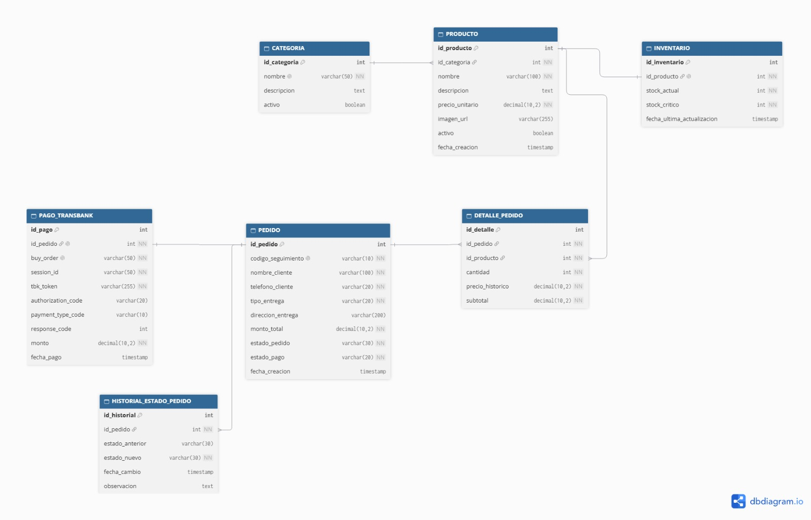

Evidencia 2: Prototipos Interactivos UX/UI en Figma: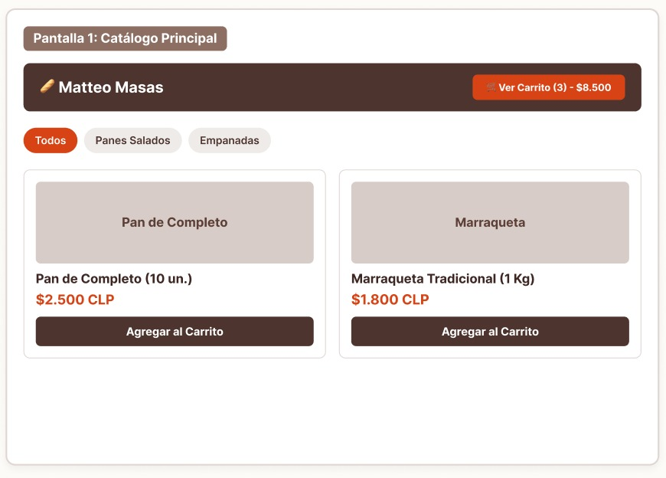
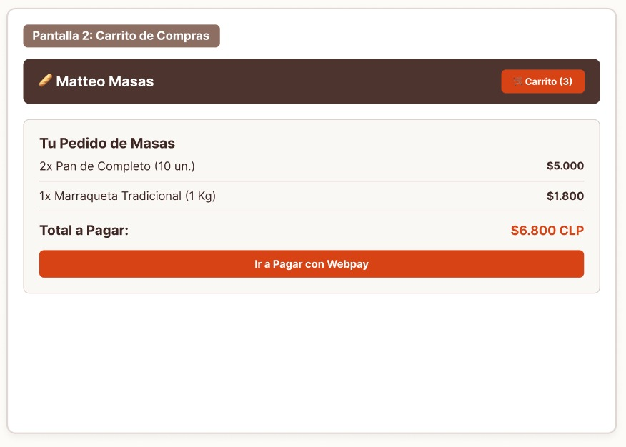

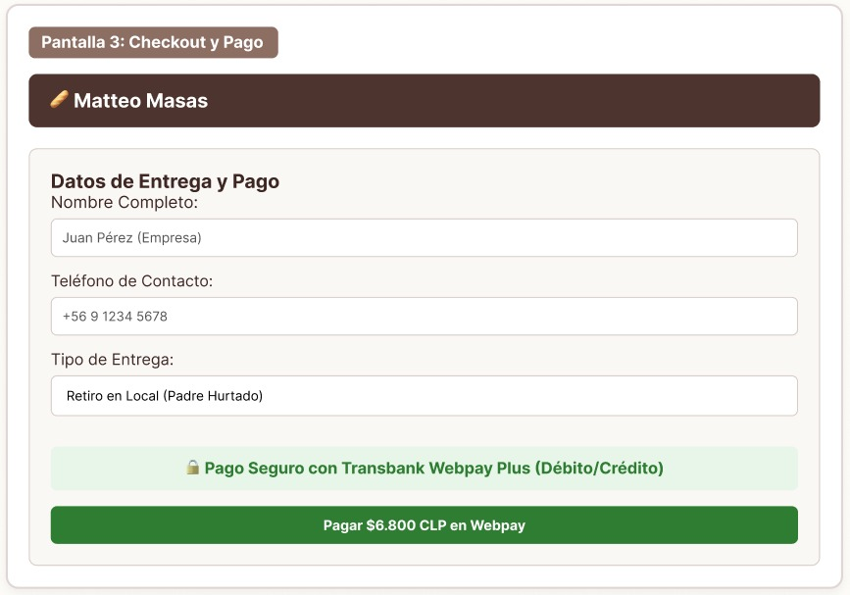
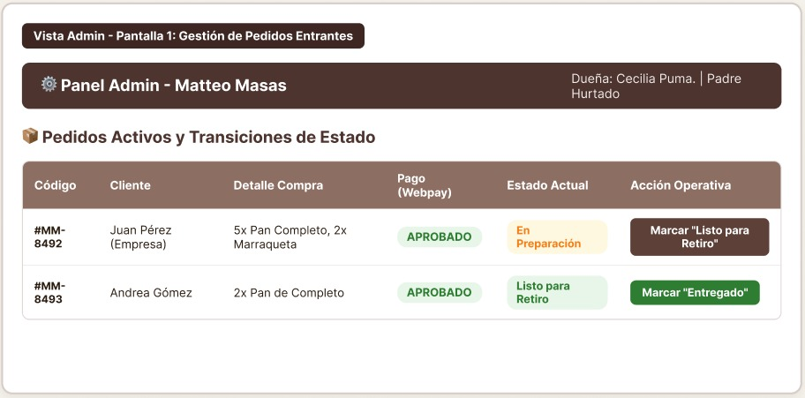
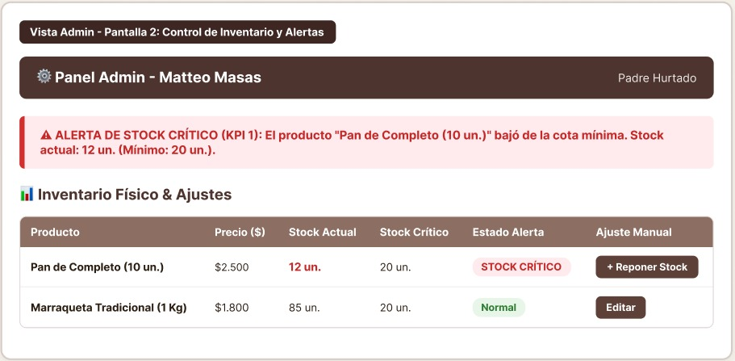
Evidencia 3: Repositorio GitHub de Código Fuente:

Evidencia 4: Matriz de Historias de Usuario con Criterios de Aceptación:

4. MONITOREO DEL PLAN DE TRABAJO
A continuación, se presenta la tabla de seguimiento detallada correspondiente al plan de trabajo ajustado a 13 semanas:
Competencia/ Unidad | Actividad | Recursos Necesarios | Duración | Responsable | Observaciones (Dificultades / Facilitadores) | Estado de Avance | Ajustes Realizados
Ingeniería de Requisitos & Gestión Ágil | Sprint 0: Asignación de roles, Stack tecnológico y Product Backlog inicial. | GitHub, Trello, Discord. | S1 (1 sem) | Thomas Puma / Alyson Cuevas | Facilitador: Excelente coordinación del equipo y claridad en las metas | Completado | Se incorporaron métricas KPIs y DoD técnica a la planificación.
Modelos de Datos & UX/UI | Sprint 1: ERD de Base de Datos y Prototipado Figma de ambas vistas. | dbdiagram.io, Figma, VSCode. | S2-S3(2 sem) | Thomas Puma (BD) / Alyson Cuevas (UX) | Facilitador: Retroalimentación oportuna de la cliente en Padre Hurtado. | Completado | Se añadió bloqueo FOR UPDATE en el diseño del modelo ERD.
Desarrollo e Integración Web | Sprint 2: Creación de tablas en BD y API REST Catálogo / Carrito. | Node.js/Python, PostgreSQL, Postman. | S4-S5(2 sem) | Thomas Puma (Backend) / Alyson Cuevas (Front) | Dificultad: Ajustes en CORS y tiempos de respuesta de consultas en API. | En curso | Ninguno; avanzando dentro de los plazos del Sprint.
Desarrollo & Lógica Transaccional | Sprint 3: Checkout, Ordenes y Control de Concurrencia (Locking) | BD Relacional, Jest/PyTest, Postman. | S6-S7(2 sem) | Thomas Puma | Requiere pruebas intensivas de carga simulando compras simultáneas. | No iniciado | Programado según cronograma para las próximas semanas.
Desarrollo & Gestión Operativa | Sprint 4: Dashboard Admin, Máquina de Estados y Alertas de Stock. | Framework JS, CSS3, API REST. | S8-S9 (2 sem) | Alyson Cuevas (Front) / Thomas Puma (Back) | Depende de la finalización del motor de pedidos del Sprint 3. | No iniciado | Reestructurado formalmente en 2 semanas.
Pruebas de Certificación (QA) | Sprint 5: Pruebas UAT con Cliente y Optimización de Carga ($<300\text{ ms}$). | Pauta UAT, Google Lighthouse. | S10-S11 (2 sem) | Alyson Cuevas (PO/UAT) / Thomas Puma (QA) | Requiere coordinar disponibilidad presencial con la cliente en el local | No iniciado | Se agendaron sesiones asíncronas previas en Figma
Despliegue & Cierre de Proyecto | Sprint 6 & Cierre: Despliegue Cloud (HTTPS/SSL), Manuales y Defensa. | Render, GitHub Actions. | S12-S13 (2 sem) | Thomas Puma / Alyson Cuevas | Cierre final del proyecto Capstone y entrega a la cliente. | No iniciado | Programado para el cierre de la asignatura.

5. AJUSTES Y ANÁLISIS A PARTIR DEL MONITOREO

5.1. Factores Facilitadores y Obstaculizadores
Factores Facilitadores:
- Acceso Directo a la Cliente: La disposición de la dueña del local en Padre Hurtado (madre del integrante Thomas Puma) ha facilitado la toma de requerimientos, validación de mockups en Figma y la comprensión profunda del flujo real de preparación de masas.
- Definición Clara de Roles y Comunicación: La separación de responsabilidades entre Frontend/UX (Alyson Cuevas) y Backend/BD/QA (Thomas Puma) ha evitado la duplicidad de tareas y ha agilizado las decisiones técnicas.
- Uso de Herramientas Cloud Colaborativas: La integración de GitHub para el código, dbdiagram.io para el modelado de base de datos y Figma para las interfaces ha permitido mantener un ritmo de trabajo fluido e higiénico.
Factores Obstaculizadores y Acciones Tomadas:
- Complejidad en el Manejo de la Concurrencia de Inventario:
- Dificultad: Durante las pruebas de diseño, se identificó el riesgo de descalce de stock en productos de alta demanda si múltiples peticiones HTTP ingresaban en el mismo milisegundo.
- Acción Tomada: Se investigó y decidió implementar bloqueos pesimistas a nivel de fila (Row-Level Locking) en las consultas SQL del Backend, garantizando aislamiento transaccional completo en la BD relacional.
- Restricciones de Tiempo en la Jornada de la Cliente:
- Dificultad: La alta carga operativa de la pyme en Padre Hurtado dificulta la realización de reuniones presenciales extensas durante días hábiles.
- Acción Tomada: Se habilitaron pautas de validación asíncronas mediante prototipos interactivos en Figma con videos explicativos grabados, reservando los contactos presenciales exclusivamente para las sesiones críticas de Pruebas UAT (Sprint 5).

5.2. Actividades Ajustadas o Replanificadas
No se han eliminado actividades del alcance original, garantizando que el Producto Mínimo Viable (MVP) responda al 100% de las necesidades iniciales. Sin embargo, se realizaron reorganizaciones estructurales:
- Se redistribuyó el plan de trabajo de 13 semanas para asegurar que el desarrollo del motor de pedidos (Sprint 3) y el panel administrador de stock (Sprint 4) cuenten con semanas exclusivas de desarrollo, evitando el sobre solapamiento de tareas complejas.
- Se reforzó el Sprint 5 dedicando dos semanas completas a la optimización de rendimiento (logrando el KPI de API $<300\text{ ms}$) y la ejecución rigurosa de las Pruebas de Aceptación de Usuario (UAT).

5.3. Plan de Acción y Estrategias para Actividades Futuras
Para las actividades clasificadas como "No iniciadas" (Sprints 3, 4, 5 y 6), se han establecido los siguientes lineamientos estratégicos:
- Adherencia Estricta a la DoD: No se avanzará a la construcción de la máquina de estados en el Frontend sin que la API REST correspondiente haya aprobado sus pruebas unitarias en el Backend.
- Control de Alcance (Scope Freeze): Tras la aprobación de los prototipos en Figma y la base de datos en el Sprint 2, se congeló la entrada de nuevos requerimientos no contemplados en el Product Backlog para asegurar el cumplimiento del cronograma en la semana 13.
- Integración Continua: Cada nueva funcionalidad desarrollada se integrará al repositorio principal de GitHub mediante Pull Requests revisados por ambos integrantes, asegurando que el código desplegable en Render esté siempre en un estado estable.

6. REFERENCIAS BIBLIOGRÁFICAS
- Elmasri, R., & Navathe, S. B. (2017). Fundamentos de Sistemas de Bases de Datos (7a ed.). Pearson Educación.
- Pressman, R. S., & Maxim, B. R. (2021). Ingeniería del Software: Un enfoque práctico (9a ed.). McGraw-Hill Education.
- Schwaber, K., & Sutherland, J. (2020). La Guía de Scrum: Las Reglas del Juego. Scrum.org.
- Sommerville, I. (2016). Ingeniería del Software (10a ed.). Pearson Educación.

